Артикуляционные упражнения
для звука Л

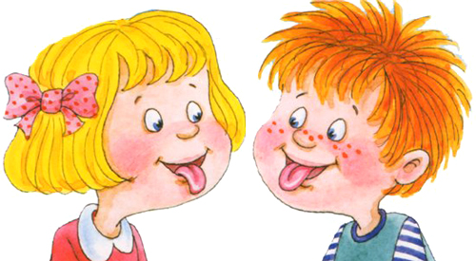

«Наказать непослушный язычок»
Немного приоткрыть рот, спокойно положить язык на нижнюю губу и, пошлёпывая его губами, произносить звуки пя-пя-пя… Удерживать широкий язык в спокойном положении, при открытом рте под счёт от одного до пяти-десяти.
«Вкусное варенье»
Слегка приоткрыть рот и широким передним краем языка облизать верхнюю губу, делая движение языком сверху вниз, но не из стороны в сторону.
«Пароход гудит»
Приоткрыть рот и длительно произносить звук "ы" (как гудит пароход).
«Индюк»
Приоткрыть рот, положить язык на верхнюю губу и производить движения широким передним краем языка по верхней губе вперед и назад, стараясь не отрывать язык от губы - как бы поглаживать ее. Сначала производить медленные движения, потом
убыстрить темп и добавить голос, пока не послышится бл-бл (как индюк болобочет).

«Качели»
Улыбнуться, показать зубы, приоткрыть рот, положить широкий язык за нижние зубы (с внутренней стороны) и удерживать в таком положении под счет от одного до пяти. Так поочередно менять положение языка 4-6 раз.
«Лошадка»
Улыбнуться, показать зубы, приоткрыть рот и пощелкать кончиком языка (как лошадка цокает копытами).
«Лошадка едет тихо»
Ребенок должен производить те же движения языком, что и в предыдущем упражнении, только беззвучно.
«Дует ветерок»
Улыбнуться, приоткрыть рот, прикусить кончик языка передними зубами и подуть. Наличие и направление воздушной струи проконтролировать ваткой.
Внимание! Следить, чтобы воздух выходил не посередине, а из углов рта.

